Cách triển khai Unit Testing với framework PHPUnit trên Netbeans

1. Cài Xampp

2. Nhấn phím WINDOWS + X > chọn phím A để bật command với chế độ Administrator
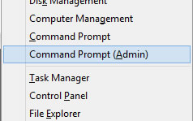

3. Chuyển đến thư mục chứa PHP trong Xampp gõ lệnh:
>pear config-set auto_discover 1
>pear install pear.phpunit.de/PHPUnit

4. Cài đặt netbean
- Tải bản Netbeans hỗ trợ PHP và cài đặt nó: http://netbeans.org/downloads/index.html
- Sử dụng công cụ cài đặt plug-in của Netbeans để tìm các plug-in về PHP:
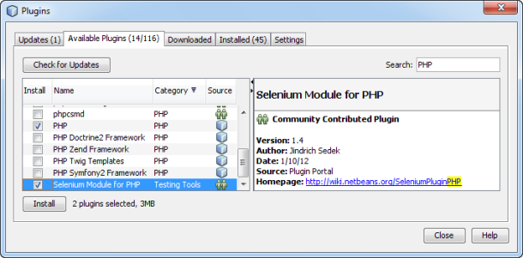
Cần cài đủ những plug-in sau:
- PHP
- Selenium Module for PHP
- PHP Documentor Tag Help
- PHP Documentor

5. Cấu hình Netbean
Từ thanh trình đơn của Netbeans > Tools > Options > chọn tab PHP
Mở tiếp sang tab Unit Testing:
- - Bấm nút Search trong phần PHPUnit Script để Netbeans tự động xác định PHPUnit.
- - Bấm nút Search trong phần Skeleton Generator Script để Netbeans tự động xác định công cụ sinh ra các mã dành cho Unit Testing.

6. Tạo một project và viết một class bất kỳ.
Sau khi viết xong nhấn vào file đó chọn Tools -> Create PHPUnit tests để tự động sinh ra các mã dành cho Unit Testing.
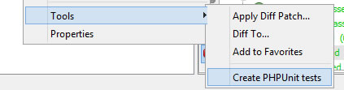
Sửa file vừa tự động sinh ra để test. Nếu muốn chạy thì nhấp chuột phải vào file đó chọn RUN file.
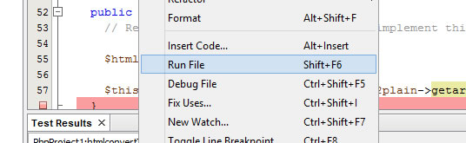
Nếu muốn chạy quan Command line thì dùng lệnh phpunit đường_dẫn
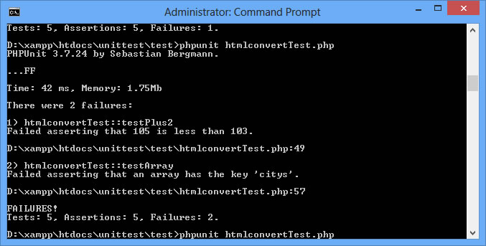

Để chạy được PHPUnit bằng command line cần cài thư việc PHPUnit qua PEAR
>pear install phpunit/PHPUnit

Để tự động sinh mã cần cài thư việc SkeletonGenerator
>pear install phpunit/PHPUnit_SkeletonGenerator

Một số phương thức hay dùng của PHPUnit
assertArrayHasKey() Kiểm tra xem key đó có trong chuỗi trả về hay không
assertClassHasAttribute() Kiểm tra xem thuộc tính có tồn tại trong chuộ trả về hay không
assertEquals() Kiểm tra chính xác chuỗi trả về
assertContains() Kiểm tra chuỗi trả về có chứa kỹ tự … hay không
assertClassHasStaticAttribute()
assertContainsOnly()
assertContainsOnlyInstancesOf()
assertCount()
assertEmpty()
assertEqualXMLStructure()
assertFalse()
assertFileEquals()
assertFileExists()
assertGreaterThan()
assertGreaterThanOrEqual()
assertInstanceOf()
assertInternalType()
assertJsonFileEqualsJsonFile()
assertJsonStringEqualsJsonFile()
assertJsonStringEqualsJsonString()
assertLessThan()
assertLessThanOrEqual()
assertNull()
assertObjectHasAttribute()
assertRegExp()
assertStringMatchesFormat()
assertStringMatchesFormatFile()
assertSame()
assertSelectCount()
assertSelectEquals()
assertSelectRegExp()
assertStringEndsWith()
assertStringEqualsFile()
assertStringStartsWith()
assertTag()
assertThat()
assertTrue()
assertXmlFileEqualsXmlFile()
assertXmlStringEqualsXmlFile()
assertXmlStringEqualsXmlString()

